실제 파렛트 영상의 의사 레이블을 이용한
DOPE 자기학습 성능 평가
Evaluation of DOPE Self Training Using Pseudo Labels from Real Pallet Images

국문초록
합성 영상으로 학습한 물체 자세 추정 모델은 실제 촬영 환경의 조명, 재질 및 배경 변화에 따라 예측 성능이 달라질 수 있다. 본 연구는 DOPE를 기반으로 실제 파렛트 영상에서 의사 레이블(pseudo-label)을 생성하고, 이를 합성 데이터와 함께 재학습하는 자기학습(self-training) 절차를 구현하여 성능 변화를 평가한다. 직사각형 플라스틱, 소형 목재, 정사각형 녹색 플라스틱의 실제 학습 영상은 종류별로 분리하였다. 예측의 신뢰도, RANSAC 기하 적합성, 한 점을 제외한 재추정인 LOO 및 수평 반전 일관성을 이용하여 학습할 기준점을 선별하였다.
기본 모델과 고정된 1차 및 2차 자기학습 모델을 292장의 주 평가 영상에서 비교하였다. 원본 영상의 기준점 오차가 10픽셀 이내인 비율인 PCK@10px는 2차 학습에서 직사각형 플라스틱 26.19%에서 39.49%, 소형 목재 29.77%에서 60.12%, 녹색 플라스틱 47.72%에서 69.67%로 증가하였다. 일반 플라스틱 184장 전체를 사용한 별도 보조 평가에서도 29.87%에서 47.06%로 증가하였다.
동일한 횟수로 합성 데이터만 추가 학습한 대조군과 비교하면 주 평가의 2차 PCK@10px에서 목재만 더 높은 값을 보였다. 따라서 기본 모델 대비 개선을 자기학습만의 효과로 모두 해석하지 않고, 파렛트 종류와 필터 조건에 따른 차이를 함께 분석하였다. 본 결과는 단일 시드와 반복 평가 자료에 대한 2차원 기준점 비교이며 독립적인 실제 6차원 자세 정확도 검증을 뜻하지 않는다.
주제어 DOPE, 파렛트, 자기학습, 의사 레이블, 합성 데이터, 기준점 추정

Abstract
This study evaluates self training of a DOPE model using pseudo labels obtained from real pallet images. Separate real-image pools are used for rectangular plastic, small wood, and square green plastic pallets, while a common synthetic set is retained during training. Predicted corners are screened using confidence, RANSAC, leave one out pose fitting, and horizontal flip consistency. Accepted raw corner predictions supervise masked belief maps, without replacing the targets with projected corners.
The baseline and two fixed self-training rounds are compared on 292 reference-evaluation images. PCK at a 10-pixel threshold increases from 26.19% to 39.49% for rectangular plastic, from 29.77% to 60.12% for wood, and from 47.72% to 69.67% for green plastic after the second round. A separate evaluation of all 184 plastic images increases from 29.87% to 47.06%. An ablation removes flip consistency while retaining the remaining geometric filters.
A matched control continues training on synthetic data alone. Self training exceeds this control for wood in the second-round primary PCK comparison, but not for every pallet type. The findings support an empirical account of adapting DOPE to available real pallet images, with mixed results across data types and filtering conditions. All rounds are reported, rather than choosing a checkpoint from evaluation outcomes. The results use one seed and repeated reference evaluations, and do not constitute an independent physical six-dimensional pose benchmark.
Keywords DOPE, pallet, self training, pseudo label, synthetic data, keypoint estimation

목차
제1장 서론 4
제2장 관련 연구 5
제3장 자기학습 방법 1 전체 절차와 종류별 학습 6
제3장 자기학습 방법 2 기준점 선별 조건 7
제3장 자기학습 방법 3 목표 함수와 최적화 8
제4장 실험 자료와 조건 1 데이터 구성 9
제4장 실험 자료와 조건 2 평가 지표와 비교 방법 10
제5장 실험 결과 1 LOO와 flip을 사용한 주 결과 11
제5장 실험 결과 2 학습 차수와 의사 레이블 수 12
제5장 실험 결과 3 flip 제거 비교 13
제5장 실험 결과 4 보조 평가 14
제6장 고찰 15
제7장 결론 16
참고문헌 17
부록 재현 자료와 실험 식별 18
본문의 표와 그림은 고정된 실험 결과에서 생성하였다. 단위가 %인 PCK와 %p인 변화량을 구분하여 읽는다.

제1장 서론

1 연구 배경
물류 현장에서 파렛트의 위치와 방향을 인식하려면 영상에서 물체의 기준점을 안정적으로 찾는 과정이 필요하다. DOPE는 RGB 영상으로부터 물체의 3차원 경계 상자에 대응하는 기준점을 예측하고, 알려진 물체 형상과 카메라 정보를 사용하여 자세를 계산하는 방법이다[1]. 본 연구에서는 이 과정 중 실제 영상의 2차원 기준점 예측을 평가 대상으로 삼는다.
합성 영상은 기준점 주석을 자동으로 얻을 수 있어 학습 자료를 확보하기에 유리하다. 다만 합성과 실제 영상의 외관 차이 때문에 합성 학습 모델의 실제 영상 성능을 별도로 확인해야 한다. 실제 영상 전체에 새 정답을 작성하는 대신, 기존 모델의 예측 중 신뢰할 수 있는 부분을 학습에 이용하는 자기학습을 적용할 수 있다.

2 연구 목적과 범위
본 연구의 목적은 현재 확보한 합성 학습 모델과 실제 파렛트 자료를 이용하여 DOPE 자기학습 절차를 구성하고, 학습 전후의 성능 변화를 수치로 확인하는 것이다. 새로운 신경망 구조의 제안이나 모든 대조군에 대한 일관된 우수성을 전제로 두지 않는다. 세 종류의 파렛트를 각각 학습하고 1차와 2차 결과를 모두 보고하여, 적용 가능한 조건과 성능이 제한되는 조건을 구분한다.
실험은 기본 모델 대비 변화, 같은 학습량의 합성 추가학습 대비 변화, flip 일관성 사용 여부에 따른 차이를 다룬다. 학습에는 평가 주석을 사용하지 않는다. 평가 자료가 이미 분석에 사용된 기록이 있고 일부 기준점의 생성 출처가 혼합되어 있으므로, 연구 범위는 보유 자료에서 수행한 반복적인 2차원 기준점 성능 평가로 한정한다.

3 논문의 구성
제2장은 DOPE와 자기학습 관련 연구를 정리한다. 제3장은 의사 레이블 선별과 학습 방법을 설명하고, 제4장은 데이터 및 평가 조건을 기술한다. 제5장은 주 결과와 비교 실험을 제시한다. 제6장은 결과의 의미와 한계를 논의하며, 제7장에서 결론을 제시한다.

제2장 관련 연구

1 합성 영상 기반 물체 자세 추정
Tremblay 등의 DOPE는 합성 데이터로 학습한 RGB 기반 자세 추정을 로봇 파지에 적용하였다[1]. Tobin 등의 도메인 무작위화 연구는 렌더링의 외관과 환경을 변화시키며 합성에서 실제 영상으로의 전이를 다루었다[2]. 이들 연구는 합성 데이터 활용의 배경을 제공하지만, 본 실험의 특정 파렛트 자료에서 얻은 정확도를 보장하지는 않는다.

2 의사 레이블을 이용한 자기학습
Noisy Student는 teacher의 의사 레이블을 활용하여 student를 학습하고 잡음을 주는 자기학습 방식을 연구하였다[3]. FixMatch는 신뢰도가 높은 의사 레이블과 약한 증강 및 강한 증강 간의 일관성을 결합한 반지도학습 방법이다[4]. 본 연구 역시 모델 예측을 실제 영상의 학습 신호로 사용하지만, 해당 방법들을 그대로 재현하지는 않는다. 분류 레이블 대신 DOPE의 기준점 예측을 사용하고, 물체 기하와 LOO 및 flip 조건으로 감독할 기준점을 선택한다.

3 기하 적합성과 의사 레이블 선별
EPnP는 알려진 3차원 점과 2차원 대응점으로부터 카메라 자세를 구하는 방법이다[5]. RANSAC은 이상치를 포함한 관측에서 모델에 맞는 지지 집합을 찾는 데 사용된다[6]. 본 실험은 이 기하 추정을 의사 레이블 검사에 사용한다. 검사 대상 점을 자세 적합에 포함시키면 그 점의 예측 오류를 스스로 설명할 수 있으므로, LOO 검사에서는 해당 점을 제외한 나머지 지지점으로 자세를 다시 적합한다.
수평 반전 일관성은 원본 영상과 반전 영상의 예측을 같은 좌표계와 의미 채널로 돌려놓은 뒤 비교하는 조건이다. 이는 본 실험에서 구현한 필터 구성 요소이며 독립적인 정확도 보증 조건은 아니다. 본 연구는 이 조건의 포함 여부를 별도 비교하여, 의사 레이블 수와 최종 성능이 어떻게 달라지는지 확인한다.

제3장 자기학습 방법
1 전체 절차와 종류별 학습
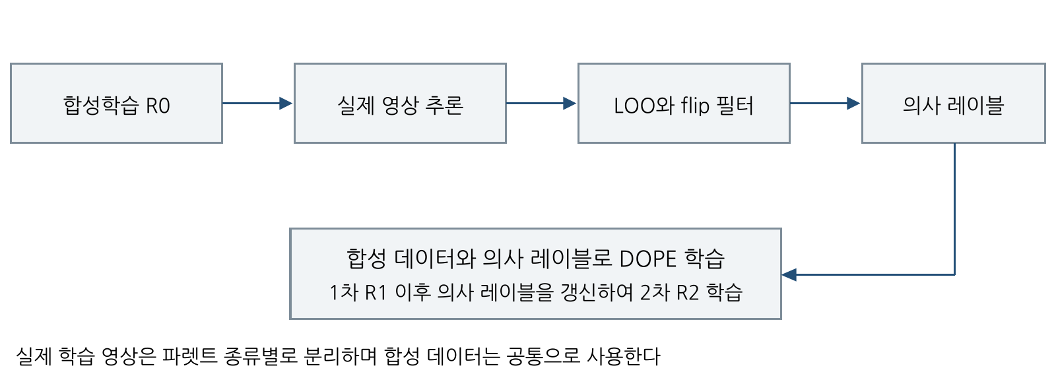
그림 1 종류별 DOPE 자기학습 절차
기본 모델 R0는 합성 데이터로 학습된 고정 체크포인트이다. 각 파렛트 종류의 실제 학습 후보 1,000장에 R0를 적용한 뒤, 필터를 통과한 영상과 기준점으로 1차 의사 레이블 집합을 만든다. R0에서 시작하여 합성 데이터와 이 집합을 함께 사용해 R1을 학습한다. 이어서 해당 종류의 R1을 teacher로 사용해 같은 후보 풀의 의사 레이블을 갱신하고, R1의 가중치와 최적화 상태를 이어 R2를 학습한다.
세 종류의 실제 영상은 서로 섞지 않는다. 녹색 파렛트의 R1과 R2는 녹색 실제 영상에서 얻은 의사 레이블만 사용하며, 목재와 일반 플라스틱도 각각 같은 원칙을 따른다. 합성 데이터 2,212장은 세 종류 모델과 합성 추가학습 대조군에서 공통으로 사용한다. 이 합성 자료의 개별 항목을 실제 재질 세 종류에 정확히 대응시키는 자산 정보는 확인되지 않았다.
주 실험은 LOO와 flip 필터를 모두 사용한다. 비교 실험은 다른 설정을 유지하고 flip 조건만 제거한다. 각 조건의 고정된 R1과 R2를 모두 평가하며, 평가 점수를 보고 가장 좋은 차수나 임계값을 선택하는 절차를 두지 않는다. 다만 주 실험과 비교 실험의 실제 데이터 지지 집합은 필터 통과 여부에 따라 달라질 수 있다.
의사 레이블은 필터가 승인한 원래 예측 좌표이다. PnP 재투영점은 검사와 크기 정규화에 사용하지만 학습 목표 좌표를 재투영점으로 바꾸지 않는다. 따라서 기하 검사와 목표 좌표 생성을 구분하여 구현한다.

제3장 자기학습 방법
2 기준점 선별 조건
표 1 의사 레이블 필터의 고정 조건
항목 | 조건
예측 신뢰도 | 0.3 이상, 유효한 원본 영상 내부 좌표
형상과 카메라 | 종류별 알려진 8개 모서리 형상과 원본 좌표계 K
RANSAC | 5점 표본, 50회, 원본 영상 재투영 오차 5px
최소 지지 | 신뢰할 수 있는 모서리 기준점 6개 이상
LOO 점 오차 | 해당 점 제외 후 EPnP 및 LM 재적합, 오차 / D < 0.05
LOO 중앙값 | 정규화한 LOO 오차의 중앙값 < 0.05
flip 일관성 | 원본과 반전 복원 예측의 점별 및 중앙값 오차 / D < 0.05
깊이와 채널 | 적합한 형상의 모든 깊이 양수, 중심점 채널은 감독 제외

D는 적합된 형상의 8개 모서리를 영상에 재투영한 후 얻는 최대 두 점 사이 거리이다. 축 정렬 경계 상자의 대각선을 사용하지 않는다. RANSAC의 5px 임계값은 원본 영상 픽셀 단위이고, LOO와 flip의 0.05는 D로 나눈 무차원 값이다. 평가 지표 PCK@10px의 10px와는 다른 조건이다.
LOO에서는 RANSAC 지지 집합에서 검사할 점 하나를 제거하고, 남은 최소 5점으로 EPnP 초기 추정과 LM 보정을 모두 수행한다. 제외한 점은 초기 추정에도 보정에도 넣지 않는다. 원본과 반전 영상의 신뢰도와 유효성을 각각 확인하며, 반전 좌표는 x = W − 1 − xflip으로 복원하고 모서리 채널 0↔1, 2↔3, 4↔5, 6↔7을 교환한다.
flip 없는 비교의 신규 실행에서는 반전 영상을 생성하거나 추론하지 않으며, flip 좌표·신뢰도·오차 및 동률 결정 조건도 사용하지 않는다. 1차는 기존 두 영상 추론에서 원본 좌표·유효성·신뢰도 9개 채널만 가져와 모든 기하 판정을 다시 계산하고, 2차는 해당 1차 모델로 원본만 추론한다. 원본 경계, RANSAC, LOO, 최소 6점 및 중심점 제외 조건은 유지한다.

제3장 자기학습 방법
3 목표 함수와 최적화
DOPE의 여섯 단계 출력에 감독을 적용한다. 합성 영상은 모서리와 중심점의 belief map 및 affinity field 목표를 사용한다. 실제 영상은 신뢰할 수 있는 모서리의 belief map만 사용하며, 검증하지 않은 채널과 중심점, 실제 영상의 affinity field는 손실에서 제외한다. 미승인 채널을 값이 0인 정답으로 학습하지 않도록 마스크를 적용한다.
$$L = L_{syn} + λL_{real}, λ = 1$$
전체 손실은 합성 손실과 실제 의사 레이블 손실의 합이며 λ는 1이다. 각 belief 손실은 승인된 채널과 픽셀 수에 대해 정규화한 평균 제곱 오차이다. 의사 레이블의 belief map은 표준편차 σ = 2인 가우시안 목표를 사용한다. 원본 예측 좌표를 입력 변환과 출력 격자 좌표로 옮기고, 학습 목표와 복호화의 좌표 규약을 일치시킨다.
표 2 공통 학습 조건
항목 | 설정
초기 모델 | 동일한 합성 학습 R0에서 종류별로 독립 시작
라운드와 업데이트 | 라운드별 3 epoch 및 828 update, 총 1,656 update
합성 노출 | epoch별 276 batch × 8장, 모든 조건에서 같은 순서
최적화 | Adam, 학습률 0.00001, weight decay 0.0001
배치와 난수 | 합성 batch 8, 실제 batch 최대 8, seed 42
정밀도 | AMP 순전파, FP32 손실 및 파라미터, gradient scaling
실제 영상 증강 | 밝기·대비·채도·색상, 흐림, 잡음, 지우기 등 광도 증강

학습 중 좌표를 바꾸는 수평 반전 증강은 사용하지 않는다. 본 실험의 flip은 의사 레이블을 검사하는 두 영상 추론 조건이다. R1과 R2 사이에서 최적화 및 scaler 상태를 유지한다. 합성 추가학습 대조군은 동일 R0, seed, 합성 자료 순서와 1,656회 업데이트를 사용하고 실제 영상 손실만 제외한다.
입력은 100px 반사 패딩 후 원래 크기로 조정하고 짧은 변 400과 8의 배수에 맞춘다. ImageNet 정규화와 고정 복호화를 사용하며, 예측을 원본 좌표로 복원해 검사하고 평가한다.

제4장 실험 자료와 조건
1 데이터 구성
표 3 종류별 데이터 구성
종류 | 실제 학습 후보 | 주 평가 영상 | 주 평가 기준점
직사각형 플라스틱 | 1,000장 | 128장 | 985개
소형 목재 | 1,000장 | 45장 | 346개
녹색 플라스틱 | 1,000장 | 119장 | 943개
주 평가 합계 | 종류별 독립 풀 | 292장 | 2,274개

합성 학습 집합은 2,212장이다. 실제 후보 풀은 각 종류 1,000장으로 고정하고, 동일 종류의 필터 조건 비교에서 같은 풀을 사용한다. 주 평가 292장과 후보 풀의 동일 이미지 중복을 해시로 점검하였다. 이는 동일 이미지 중복 검사를 뜻하며 모든 자료에 대한 독립 촬영 세션 분할을 뜻하지 않는다.
목재 학습 영상은 기존에 검토한 REC001 및 REC002 자료에서 구성하였고, 현재 목재 주 평가 영상과는 다른 촬영 기록이다. 다만 별도로 보호하던 물리적 FINAL 집합과 촬영 기록을 공유한다. 그 FINAL의 동일 이미지들은 학습에서 제외했으나, 이후 이 집합으로 독립 촬영 성능을 주장할 수는 없다. 카메라 K는 각 자료에 제공된 값을 사용하며 독립 재보정을 수행하지 않았다.
표 4 별도로 보고하는 보조 평가
패널 | 영상 또는 기준점 | 구성
일반 플라스틱 전체 | 184장, 1,413점 | 주 평가 128장 + 추가 56장
추가 플라스틱 | 56장, 428점 | 주간 39장 + 야간 17장, 기존 FINAL 역할
녹색 직접 클릭 | 119장 안의 600점 | manual_click으로 명시된 기준점만 포함

일반 플라스틱 184장 평가는 기존 128장의 예측을 그대로 포함하므로 두 결과를 독립 표본처럼 합치지 않는다. 추가 56장은 학습이나 체크포인트 선택에 사용하지 않고 보조 결과로 보고한다. 녹색 전체 943점은 직접 클릭 600점과 PnP 생성 343점으로 구성된다. 일반 플라스틱 주 평가와 목재의 출처 미상 주석도 모두 수작업 정답이라고 간주하지 않는다.

제4장 실험 자료와 조건
2 평가 지표와 비교 방법
모델이 예측한 모서리 채널 0부터 7까지를 같은 번호의 주석과 비교한다. 기준점은 visibility가 양수이고 in_frame이 명시되며 원본 영상 내부에 있어야 한다. 중심점 채널 8은 평가에서 제외한다. 대칭 정렬, 점 사이의 최적 재할당, 정답을 사용한 형상 가설 선택이나 검출 상자 기반의 평가 영상 제거는 수행하지 않는다.
$$PCK@τpx = \frac{N_{correct}(τ)}{N_{reference}} × 100$$
PCK@τpx는 전체 유효 기준점 중 예측 오차가 τ픽셀 이하인 비율이다. Ncorrect(τ)는 임계값 이내인 점의 수, Nreference는 전체 평가 기준점 수이다. τ는 5, 10, 20으로 고정한다. 예측이 누락된 기준점도 분모에 남기고 실패로 처리한다. 따라서 신뢰도가 높은 점만 남겨 분모를 줄이지 않는다. coverage는 유효 예측의 비율이며, 조건부 중앙값은 예측이 존재하는 점에서만 계산한 픽셀 오차 중앙값이다.
표 5 고정된 비교 조건
조건 | 실제 영상 학습 | 의사 레이블 필터 | 평가 모델
기본 DOPE | 없음 | 적용 전 | R0
주 자기학습 | 각 종류 영상만 사용 | 신뢰도 + RANSAC + LOO + flip | R1 및 R2
flip 제거 비교 | 각 종류 영상만 사용 | 신뢰도 + RANSAC + LOO | R1 및 R2
합성 추가학습 | 없음 | 실제 의사 레이블 없음 | 1차 및 2차

새로 학습한 모든 조건은 고정된 학습량을 끝낸 후 평가한다. 기존 비교 모델의 예측은 체크포인트, 영상 목록, 전처리 및 평가 코드의 해시와 실행 기록을 확인한 캐시를 재사용한다. 주 평가와 추가 플라스틱 평가는 같은 좌표 및 지표 규약을 사용한다. 모델별 교차 종류 추론값이 파일에 있더라도 본문은 해당 종류로 학습한 모델의 같은 종류 성능을 보고한다.
수치 비교는 단일 시드에 대한 기술 통계이다. 여러 영상 프레임이 같은 촬영에서 나올 수 있으므로 각 기준점이나 프레임을 완전히 독립인 표본으로 취급한 유의성 주장을 하지 않는다. 학습 조건 선택과 독립 시험 성능 검증은 구별하여 해석한다.

제5장 실험 결과
1 LOO와 flip을 사용한 주 결과
표 6 기본 모델과 1차 및 2차 자기학습의 PCK 비율
종류 | 모델 | 5px % | 10px % | 20px %
직사각형 플라스틱 | 기본 | 7.21 | 26.19 | 44.87
직사각형 플라스틱 | 1차 | 19.09 | 38.07 | 53.50
직사각형 플라스틱 | 2차 | 21.12 | 39.49 | 59.39
소형 목재 | 기본 | 5.78 | 29.77 | 64.45
소형 목재 | 1차 | 14.74 | 48.27 | 82.95
소형 목재 | 2차 | 20.23 | 60.12 | 87.28
녹색 플라스틱 | 기본 | 11.45 | 47.72 | 77.41
녹색 플라스틱 | 1차 | 39.34 | 69.14 | 82.71
녹색 플라스틱 | 2차 | 39.34 | 69.67 | 82.40

2차 PCK@10px는 기본 모델보다 직사각형 플라스틱에서 13.30%p, 목재에서 30.35%p, 녹색에서 21.95%p 높았다. 세 종류 모두 기본 모델 대비 개선을 보였으며, 해당 임계값에서는 1차보다 2차가 높았다. 그러나 모든 지표가 모든 차수에서 단조롭게 좋아진 것은 아니다.
표 7 주 실험과 동일 학습량의 합성 추가학습 대조군 비교
종류 | 자기학습 1차 | 합성 추가 1차 | 자기학습 2차 | 합성 추가 2차
직사각형 플라스틱 | 38.07 | 36.35 | 39.49 | 43.05
소형 목재 | 48.27 | 52.89 | 60.12 | 53.47
녹색 플라스틱 | 69.14 | 68.50 | 69.67 | 70.20

주 평가의 2차 PCK@10px를 합성 추가학습과 비교하면 목재는 6.65%p 높았고, 일반 플라스틱은 3.55%p 낮았으며, 녹색은 0.53%p 낮았다. 합성 학습을 계속하는 것만으로도 성능이 증가하므로, 기본 모델 대비 증가량 전체를 실제 영상 의사 레이블의 독립적인 효과라고 설명할 수는 없다.

제5장 실험 결과
2 학습 차수와 의사 레이블 수
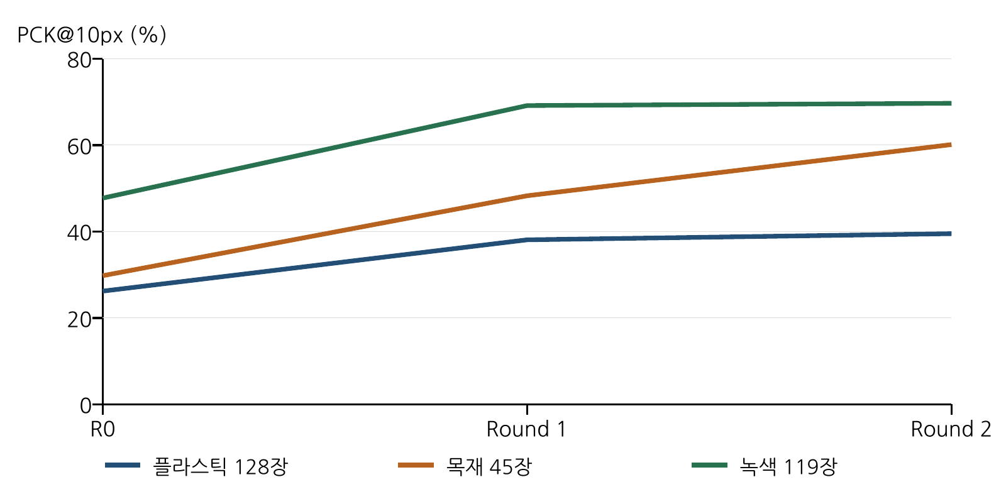
그림 2 주 평가에서 기본 모델과 자기학습 차수별 PCK@10px
표 8 종류별 고유 승인 의사 레이블 영상 수
종류 | LOO+flip 1차 | LOO+flip 2차 | LOO만 1차 | LOO만 2차
직사각형 플라스틱 | 1 | 26 | 31 | 461
소형 목재 | 339 | 675 | 794 | 912
녹색 플라스틱 | 131 | 683 | 663 | 962

1차의 teacher는 공통 R0이고, 2차의 teacher는 각 종류의 1차 모델이다. 주 실험에서 2차 의사 레이블 수는 세 종류 모두 증가하였다. 다만 일반 플라스틱은 주 실험의 1차에서 1장만 통과하였으므로, 1차 성능 변화를 대규모 실제 영상 학습의 결과로 설명해서는 안 된다. 이 조건에서도 합성 데이터에 대한 추가 업데이트는 같은 횟수로 수행되었다.
조건부 중앙값 오차는 기본에서 2차로 일반 플라스틱 14.95→12.25px, 목재 12.46→8.24px, 녹색 10.24→6.24px로 감소하였다. 반면 일반 플라스틱의 1차 11.25px와 녹색의 1차 6.06px보다 2차 중앙값이 커졌다. PCK, coverage 및 조건부 오차는 서로 다른 특성을 측정하므로 함께 보고한다.

제5장 실험 결과
3 flip 제거 비교
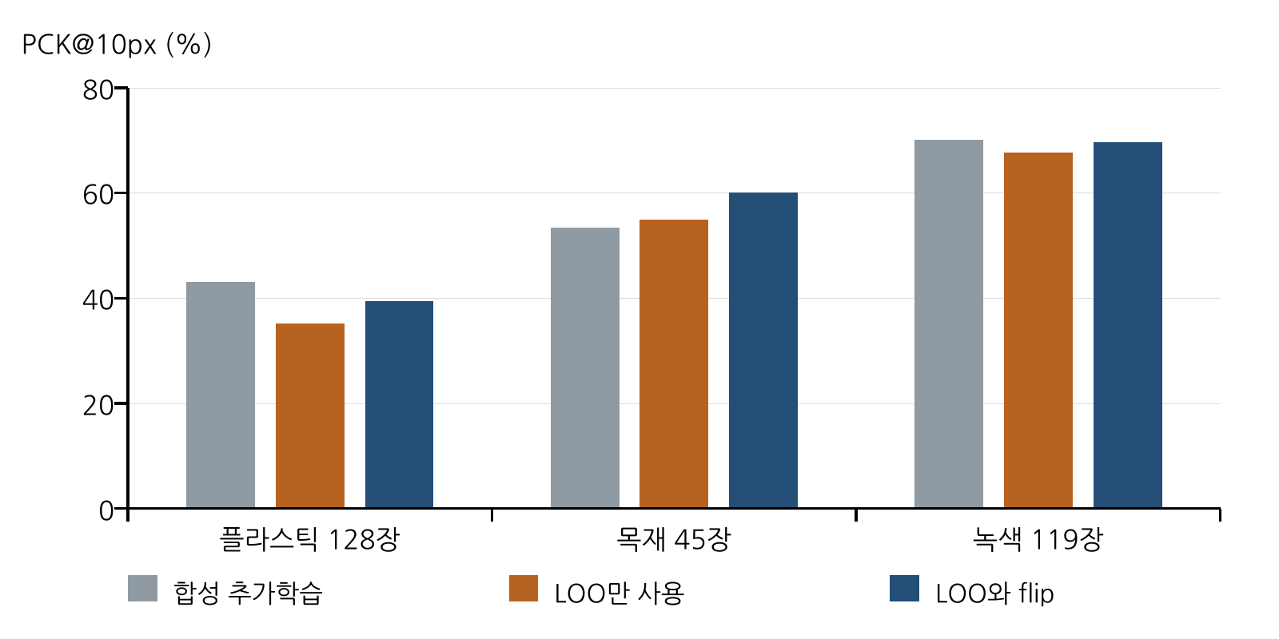
그림 3 같은 2차 학습량에서 합성 추가학습과 필터 조건 비교
표 9 flip 없는 자기학습과 주 실험의 PCK@10px
종류 | LOO 1차 | LOO 2차 | LOO+flip 1차 | LOO+flip 2차
직사각형 플라스틱 | 33.81 | 35.13 | 38.07 | 39.49
소형 목재 | 49.71 | 54.91 | 48.27 | 60.12
녹색 플라스틱 | 67.97 | 67.76 | 69.14 | 69.67

flip을 제거하면 승인되는 영상 수는 늘었지만, 주 평가의 2차 PCK@10px는 세 종류 모두 LOO와 flip을 함께 사용한 경우보다 낮았다. 차이는 일반 플라스틱 −4.37%p, 목재 −5.20%p, 녹색 −1.91%p였다. 1차에서는 목재의 LOO만 사용한 조건이 더 높았으므로, flip의 효과가 모든 차수에서 동일하다고 해석하지 않는다.
LOO만 사용한 2차가 합성 추가학습보다 높은 종류는 목재로, 차이는 1.45%p였다. 이 결과는 승인 영상 수를 늘리는 것과 최종 성능을 높이는 것이 같은 목표가 아닐 수 있음을 보여준다. 다만 단일 시드의 관찰이므로 의사 레이블 오류의 원인이나 flip의 일반적인 우수성을 확정하지 않는다.

제5장 실험 결과
4 보조 평가
표 10 일반 플라스틱 184장 전체의 별도 평가
모델 | PCK5 % | PCK10 % | PCK20 % | coverage %
기본 R0 | 6.86 | 29.87 | 51.52 | 77.35
LOO+flip 1차 | 24.13 | 43.88 | 57.68 | 79.26
LOO+flip 2차 | 26.96 | 47.06 | 64.19 | 90.94
LOO 1차 | 20.88 | 42.32 | 55.91 | 82.80
LOO 2차 | 22.08 | 44.66 | 60.08 | 87.26
합성 추가 1차 | 25.76 | 43.88 | 55.13 | 71.83
합성 추가 2차 | 28.38 | 49.89 | 60.93 | 78.98

184장 전체는 1,413개 기준점을 포함한다. LOO+flip 2차는 47.06%로 기본보다 17.20%p 높고, 합성 추가학습 2차 49.89%보다는 2.83%p 낮다. 기존 128장 주 평가와 추가 56장이 결합된 모집단이므로 주 결과의 분모를 바꾸거나 독립적인 추가 시험처럼 취급하지 않는다.
표 11 녹색의 직접 클릭 기준점 600개에 대한 보조 평가
모델 | 기본 | LOO+flip 1차 | LOO+flip 2차 | 합성 추가 2차
PCK@10px % | 59.83 | 77.50 | 78.50 | 77.83
조건부 중앙값 px | 8.61 | 5.28 | 5.27 | 4.80

직접 클릭으로 명시된 녹색 기준점만 보면 주 실험 2차 PCK@10px는 78.50%이고 합성 추가학습 2차는 77.83%로, 차이는 0.67%p이다. 전체 943점 평가와 비교 방향이 달라질 수 있으므로 주석 출처별 결과를 구분한다. 이 패널의 직접 클릭 출처 표시는 전체 데이터의 독립적인 수작업 재검증을 뜻하지 않는다.

제6장 고찰

1 성능 개선의 해석
본 실험에서 LOO와 flip을 사용한 자기학습은 세 종류 모두 기본 모델 대비 2차 PCK@10px를 높였다. 목재에서는 동일 학습량의 합성 추가학습보다도 높은 값을 얻었다. 이는 확보한 자료에서 DOPE에 실제 영상 기반 학습 신호를 추가하는 절차가 작동하며, 적어도 일부 조건에서는 합성 학습을 계속하는 경우를 넘어서는 결과를 얻을 수 있음을 보여준다.
반면 일반 플라스틱과 녹색 전체 평가에서는 합성 추가학습 대조군을 넘지 못하였다. 따라서 본 실험의 결론은 모든 재질에서 자기학습이 우월하다는 주장이 아니라, 종류별로 차이가 있는 실제 적용 결과이다. 비교 실험의 실패나 제한적인 개선도 어느 조건이 성능을 제한하는지 설명하는 자료로 남긴다.

2 의사 레이블 품질과 학습량
필터를 강하게 적용하면 부정확한 감독을 줄일 수 있지만 실제 영상 학습량도 줄어든다. 일반 플라스틱 1차의 승인 영상 1장은 이 절충을 드러낸다. flip 제거 후 영상 수가 증가하더라도 2차 PCK@10px가 더 낮았다는 관찰은 영상 수만으로 필터를 평가하기 어렵다는 점을 보여준다. 다만 승인 여부가 실제 정답과 얼마나 일치하는지는 별도의 독립 표본을 수작업 검증해야 정량화할 수 있다.

3 자료와 평가의 한계
평가 자료는 반복 분석에 사용되었고 시드는 하나이다. 일부 기준점은 PnP로 생성되었거나 생성 출처가 미상이다. 카메라 내부 파라미터도 제공 값을 사용하였다. 목재 자료는 별도 FINAL과 촬영 기록을 공유하며, 추가 플라스틱 56장은 기존 FINAL 역할의 자료를 보조 평가에 포함하였다. 이 조건에서는 독립적인 최종 시험이나 실제 6차원 자세 정밀도를 주장할 수 없다.
향후에는 촬영 세션과 카메라를 분리하여 새 평가 영상을 확보하고, 직접 주석 또는 외부 측정으로 기준점을 검증하는 것이 필요하다. 여러 난수 시드, 의사 레이블 정밀도, 처리 시간 및 실제 작업 허용 오차도 추가로 측정할 수 있다. 이 항목들은 현재 완료된 실험 결과와 구분하여 후속 과제로 둔다.

제7장 결론
본 연구는 합성 데이터로 학습한 DOPE를 바탕으로, 실제 파렛트 영상의 예측을 선별하여 두 차례 재학습하는 절차를 구현하고 평가하였다. 실제 후보 풀은 파렛트 세 종류별로 분리하였고, 신뢰도, RANSAC, LOO 및 수평 반전 일관성으로 학습할 기준점을 정하였다. 승인한 원래 예측 좌표를 마스크된 belief map 감독에 사용하고 합성 데이터 학습을 유지하였다.
주 평가 292장에서 LOO+flip 2차 PCK@10px는 일반 플라스틱 39.49%, 목재 60.12%, 녹색 69.67%로, 기본 모델보다 각각 13.30%p, 30.35%p, 21.95%p 높았다. 일반 플라스틱 184장 전체의 별도 평가에서도 기본 29.87%에서 47.06%로 증가하였다. 같은 횟수로 합성 학습을 계속한 대조군과 비교하면 주 평가의 2차 비교에서는 목재만 더 높았으며, 다른 종류의 차이도 함께 보고하였다.
flip을 제거한 조건은 더 많은 영상을 승인했지만, 2차 PCK@10px에서는 주 실험보다 낮았다. 이 관찰은 현재 자료에서 의사 레이블 선별 조건과 실제 학습 자료 구성이 결과에 영향을 줄 수 있음을 보여준다. 모든 차수와 대조군을 함께 제시함으로써 개선 범위와 제한을 확인하였다.
본 연구의 의의는 보유한 합성 모델과 실제 파렛트 자료를 이용한 DOPE 자기학습의 구현 과정, 종류별 성능 변화 및 비교 실험을 재현 가능한 형태로 정리한 데 있다. 결과는 단일 시드의 반복적인 2차원 기준점 평가로 한정된다. 실제 물류 작업에서의 사용 가능성을 판단하려면 독립 촬영 자료와 외부 측정을 이용한 자세 및 작업 성공률 검증이 추가로 필요하다.

참고문헌
[1] Jonathan Tremblay, Thang To, Balakumar Sundaralingam, Yu Xiang, Dieter Fox, Stan Birchfield. Deep Object Pose Estimation for Semantic Robotic Grasping of Household Objects. Proceedings of The 2nd Conference on Robot Learning, 2018. https://proceedings.mlr.press/v87/tremblay18a.html
[2] Josh Tobin, Rachel Fong, Alex Ray, Jonas Schneider, Wojciech Zaremba, Pieter Abbeel. Domain Randomization for Transferring Deep Neural Networks from Simulation to the Real World. 2017 IEEE/RSJ International Conference on Intelligent Robots and Systems (IROS), 2017. https://arxiv.org/abs/1703.06907
[3] Qizhe Xie, Minh-Thang Luong, Eduard Hovy, Quoc V. Le. Self-Training With Noisy Student Improves ImageNet Classification. Proceedings of the IEEE/CVF Conference on Computer Vision and Pattern Recognition (CVPR), 2020. https://openaccess.thecvf.com/content_CVPR_2020/html/Xie_Self-Training_With_Noisy_Student_Improves_ImageNet_Classification_CVPR_2020_paper.html
[4] Kihyuk Sohn, David Berthelot, Nicholas Carlini, Zizhao Zhang, Han Zhang, Colin Raffel, Ekin Dogus Cubuk, Alexey Kurakin, Chun-Liang Li. FixMatch: Simplifying Semi-Supervised Learning with Consistency and Confidence. Advances in Neural Information Processing Systems, 2020. https://proceedings.neurips.cc/paper/2020/hash/06964dce9addb1c5cb5d6e3d9838f733-Abstract.html
[5] Vincent Lepetit, Francesc Moreno-Noguer, Pascal Fua. EPnP: An Accurate O(n) Solution to the PnP Problem. International Journal of Computer Vision, 2009. https://link.springer.com/article/10.1007/s11263-008-0152-6
[6] Martin A. Fischler, Robert C. Bolles. Random Sample Consensus: A Paradigm for Model Fitting with Applications to Image Analysis and Automated Cartography. Communications of the ACM, 1981. https://doi.org/10.1145/358669.358692

부록 재현 자료와 실험 식별
본 실험의 결과 수치는 계산 완료된 평가 JSON에서 표로 변환하였다. 종류별 원본 결과, 고정 프로토콜, 체크포인트 경로 및 해시, 학습 완료 기록과 평가 예측의 연결은 별도 증거 목록에 기록하였다. 표를 다시 생성하는 작업과 학습을 다시 수행하는 작업을 구분하였다.
표 12 재현 자료의 구성
자료 | 내용
tables/ALL_TABLES.json | 주 평가 3종, 플라스틱 184장, 녹색 직접 클릭 패널의 원 수치
tables/ALL_METRICS.csv | PCK, coverage, 조건부 오차 및 분모를 포함한 전체 표
tables/evidence.json | 표에 사용한 결과 JSON 경로, 해시 및 데이터 근거
reproducibility/methods_verified.json | 필터, 학습 조건, 자료 구분 및 체크포인트 증거
reproducibility/REPRODUCTION.txt | 표 재생성 및 선택적 전체 재현 단계
references | 확인한 1차 문헌의 서지 정보와 관련 연구 연결
figures | 본문 그림의 PNG와 벡터 PDF
build_thesis.py 및 draft_content.json | 문서와 그림 생성 코드 및 편집 가능한 본문 구성

기본 모델은 paper_s2_stageB의 고정 R0이며, 주 실험과 flip 제거 비교는 각각 별도 실험 폴더로 보관하였다. 논문의 모델 명칭은 기본 R0, LOO+flip R1 및 R2, LOO R1 및 R2, 합성 추가학습 1차 및 2차로 통일한다. 기존 다른 날짜의 체크포인트나 중단된 혼합 종류 학습은 본문의 자기학습 결과에 포함하지 않는다.
학습 후보 이미지의 주석은 자기학습 감독으로 사용하지 않는다. 평가에서는 기저 의미 채널과 같은 번호의 기준점을 비교하며, 누락된 예측도 PCK 분모에 포함한다. 재현 자료의 경로와 해시는 이 조건과 결과 수치를 추적하기 위한 것으로, 자료의 독립적인 실제 6차원 정답을 보증하지 않는다.

